中國文化大學111年度微學分課程 成果紀錄表
申請系/組 | 史學系
課程名稱 | 陽明山學人文組微學分課程：蔣中正的古鄉情懷：從草山到陽明山
課程內容  （活動內容簡述/執行成效） | 主辦單位：史學系  課程日期：111年3月16日(三) 下午3:10~5:00  課程地點：圖書館2樓6號討論室  授課教師：陳立文 館長  鐘點規劃：0.1學分/2小時  參與人數： 16 人（教師 2 人、學生 14 人、行政人員 0 人、校外 0 人）  課程內容：  本次課程為「玩轉陽明山學」系列微學分課程的第四堂課，由陳立文館長擔任主持人，並邀請高純淑老師蒞臨演講，高老師以「蔣中正的古鄉情懷：從草山到陽明山」為題，介紹蔣中正總統來到臺灣以後，面對反攻機會不大的故鄉，在異地是如何調適自我的思鄉情懷，  執行成效：  讓同學了解蔣總統與陽明山之間的關係，將所學的知識作為設計期末桌遊的背景故事。
活動照片 | 活動照片 | 活動照片內容說明(每張20字內)
 | 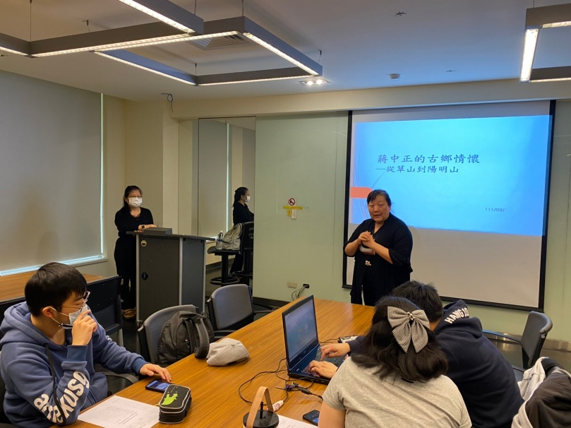 | 陳館長開場介紹
 | 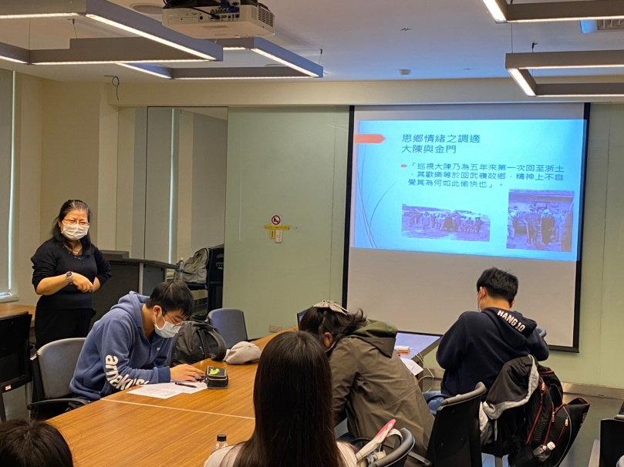 | 高老師介紹蔣中正與陽明山
 | 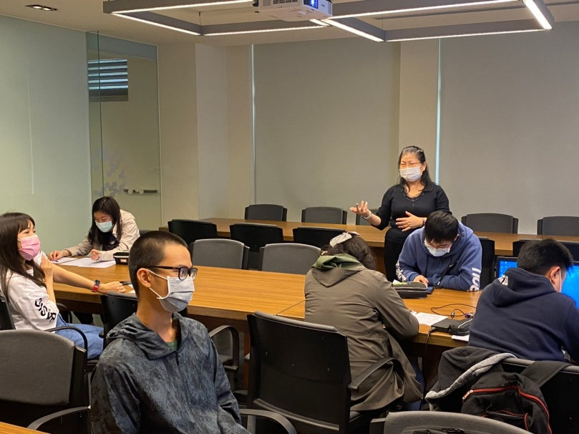 | 高老師與同學討論
 | 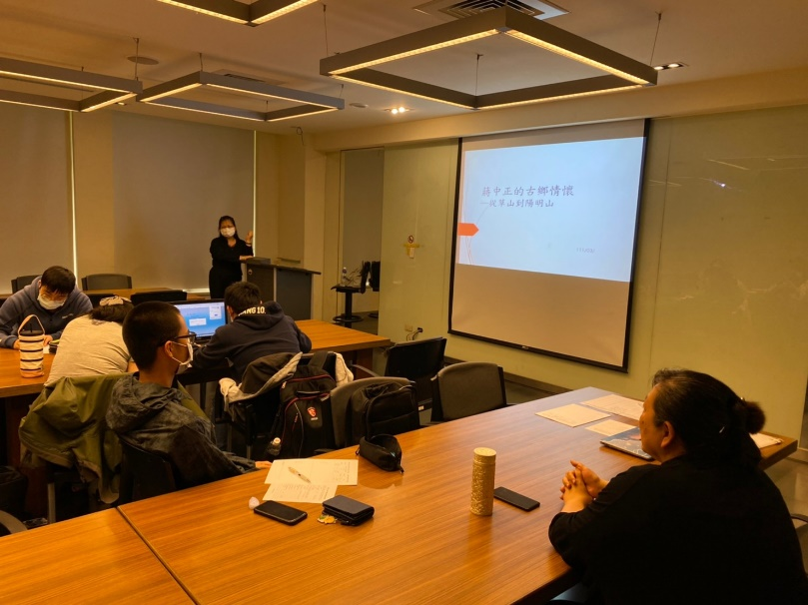 | 高老師介紹蔣中正與陽明山
 | 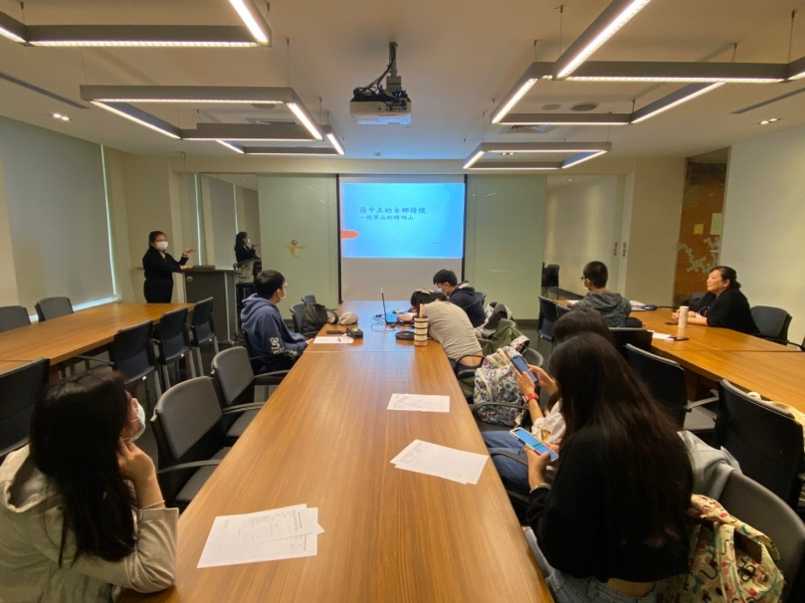 | 高老師介紹蔣中正與陽明山

